1. **Методика «Лесенка» В.Щур и С. Якобсона (дошкольный; младший школьный возраст)**

Цель исследования: выявления системы представлений ребёнка о том, как он оценивает себя сам, как, по его мнению, его оценивают другие люди и как соотносятся эти представления между собой.

Инструкция:

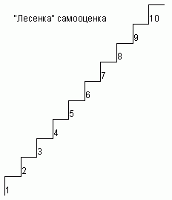

У каждого участника – бланк с нарисованной лесенкой, ручка или карандаш; на классной доске нарисована лесенка. «Ребята, возьмите красный карандаш и послушайте задание. Вот лесенка. Если на ней расположить всех ребят, то здесь (показать первую - третью ступеньки, не называя ее номер) будут стоять самые хорошие ребята, тут (показать четвертую – седьмую ступеньки) – хорошие, здесь (показать восьмую – десятую ступеньки) - ни хорошие, ни плохие ребята.

На какую ступеньку ты поставишь себя? Нарисуй на ней кружок». Затем повторить инструкцию еще раз.

Обработка результатов и интерпретация

• Ребёнок поставил себя на первую – третью ступеньки : завышенная самооценка. Для детей младшего школьного возраста и для дошкольников является нормой. Дошкольники часто ещё не способны адекватно оценивать себя и свои поступки. Дети же младшего школьного возраста оценивают себя подобным образом, исходя из своих достижений: “Я очень хороший, потому что получаю хорошие оценки”.

• Ребёнок поставил себя на четвертую – седьмую ступеньки: адекватная самооценка.

• Ребёнок поставил себя на седьмую и выше: заниженная самооценка. Является крайним вариантом нормы. Здесь важно то, как ребёнок объясняет постановку себя на данную ступень. Возможно, ребёнок находится в ситуации дезадаптации, обратить внимание наблюдаются ли у него личностные и эмоциональные проблемы.